Лабораторная работа №2.Управление памятью и вводом/выводом в ОС Windows
Цель работы: Практическое знакомство с управлением вводом/выводом в операционных системах Windows и кеширования операций ввода/вывода.
Ход работы:
Задача №1
- Запускаем ранее установленную OC Windows 7.
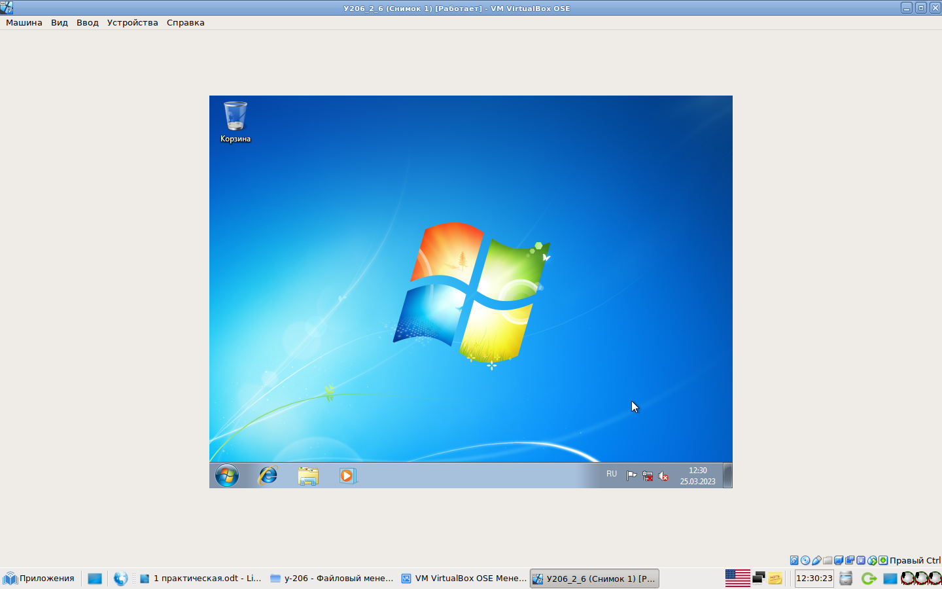
- Запускаем диспетчер задач.
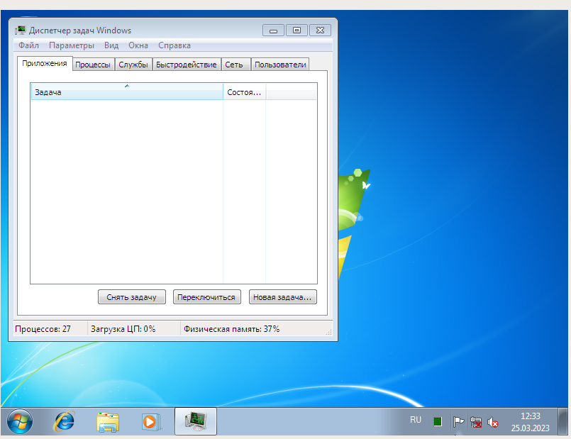

- В диспетчере задач есть 6 вкладок:
1) Приложения
2) Процессы
3) Службы
4) Быстродействие
5) Сеть
6) Пользователи
- Завершение процессов через диспетчер задач
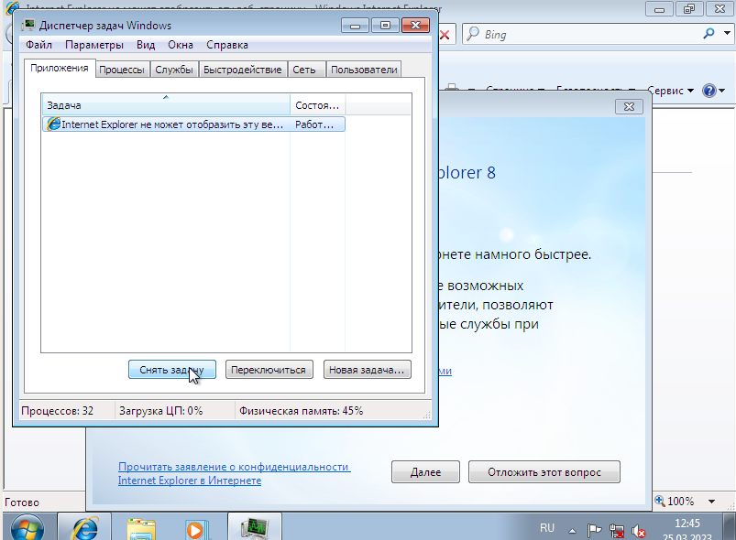

- Запуск нового процесса.
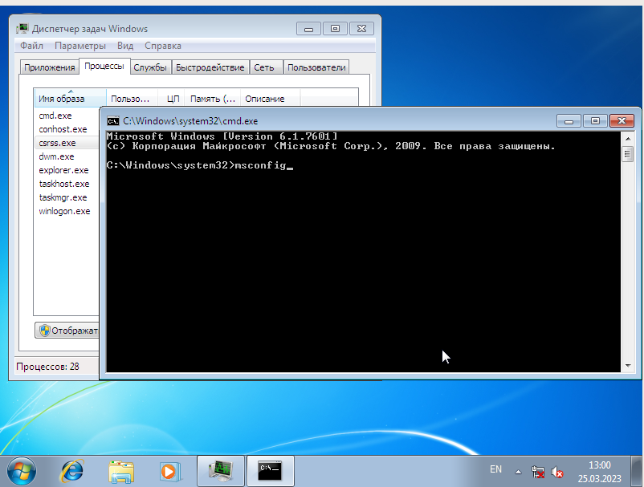

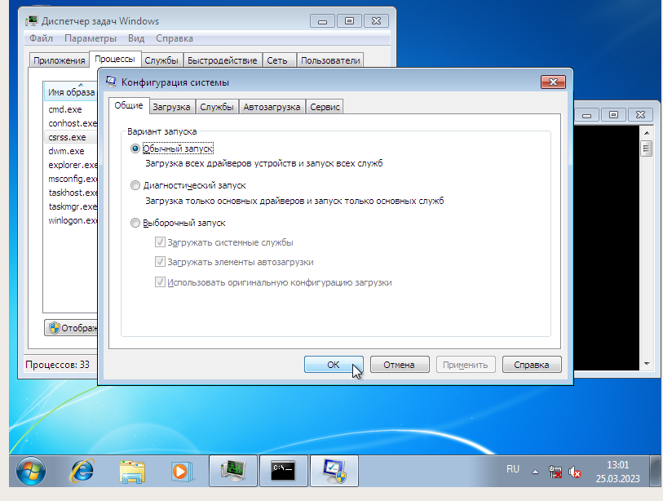

- Завершение процесса.
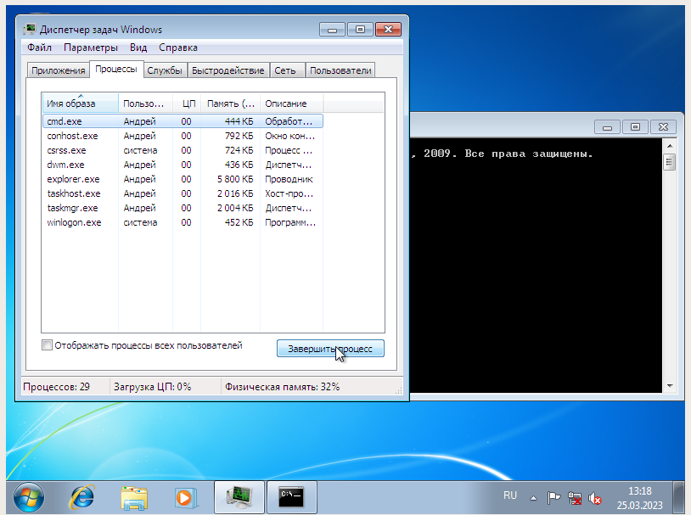

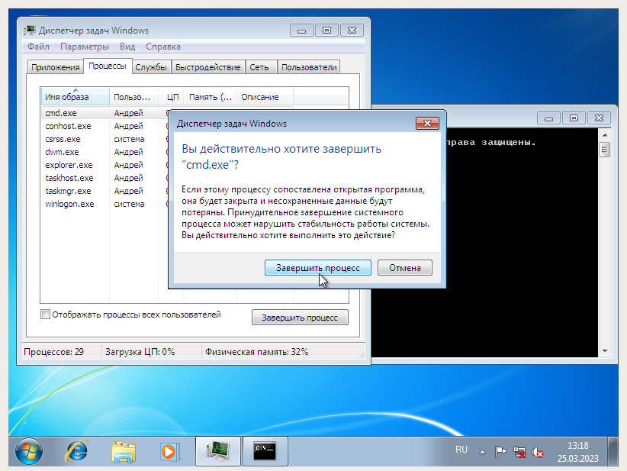

Задача №2
- Для запуска командой строки через меню «ПУСК» в папке стандартные найти Командную строку.
- Запускаем основные программы
  - Schtasks — выводит выполнение команд по расписанию
  - Start — запускает определённую программу или отдельном окне
  - Taskill — завершает процесс
  - Tasklist — выводит информацию о работающих процессах
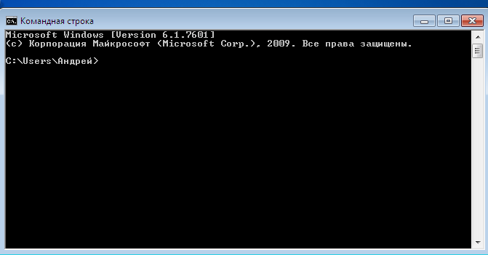

- В появившемся окне набираем:
cd/ - переход в корневой каталог;
cd windows — переход в каталок виндовс;
dir — просмотр содержимого каталога;
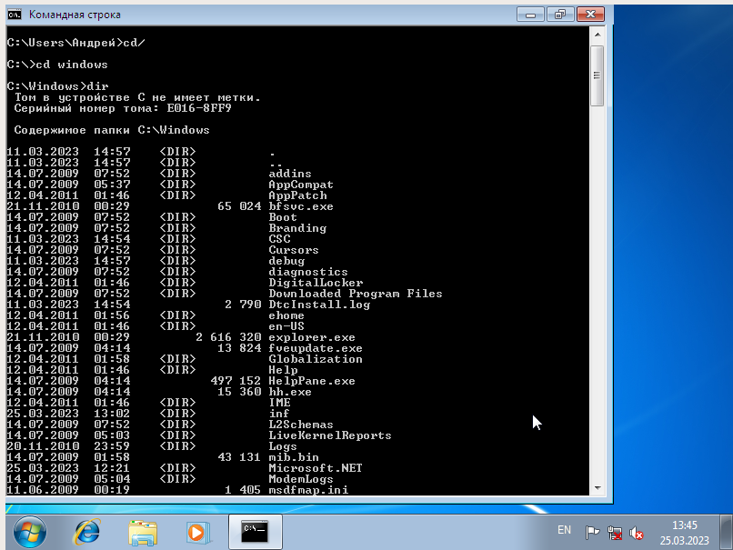

- Запустим программу «Блокнот»:
C:\Windows>start notepad.exe
C:\Windows>tasklist
C:\Windows>taskill/IM notepad.exe
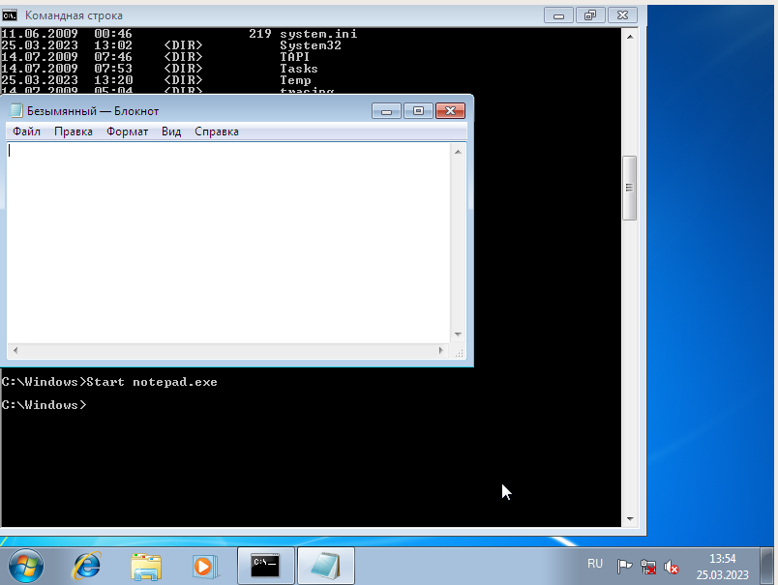

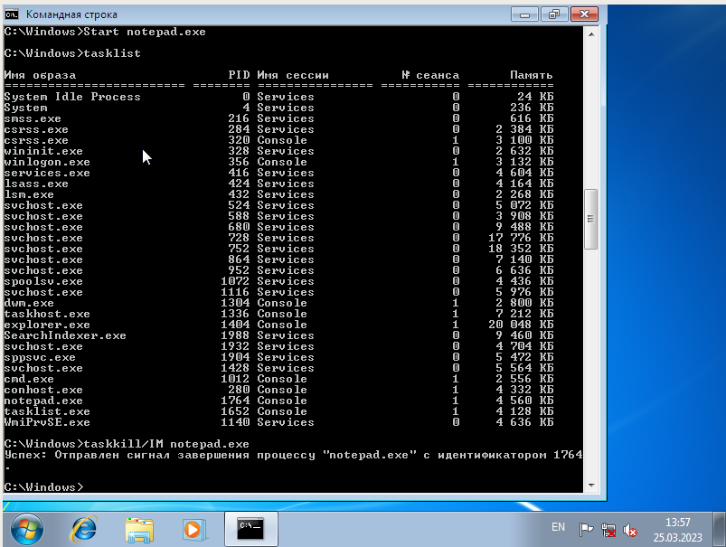

- Запустим программу «WordPad»:
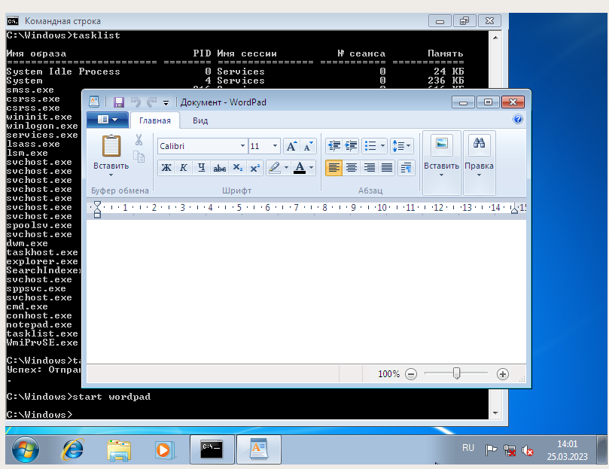

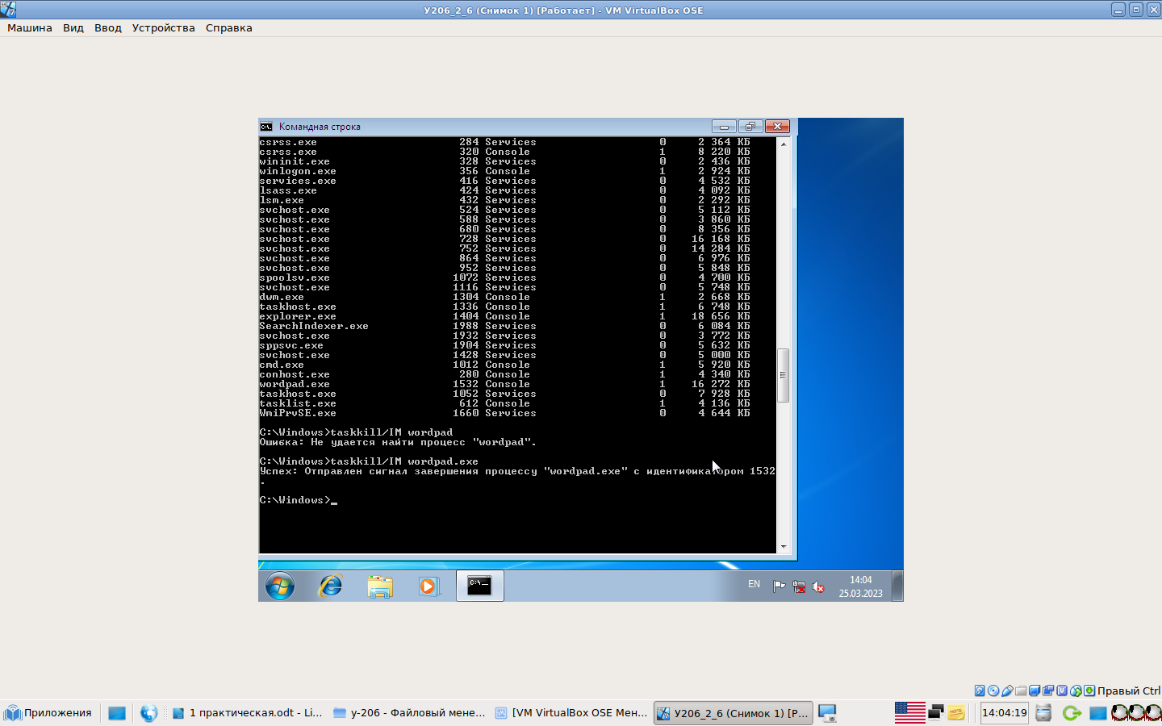

Задача №3
Отслеживание программы explorer.exe при помощи диспетчера задач и командной строки

